2024年四川省乐山市中考道德与法治真题
第Ⅰ卷（选择题 共48分）
注意事项：
1.选择题必须使用2B铅笔将答案标号填涂在答题卡上对应题目标号的位置上。
2.本卷共32个小题，第1-16题为道德与法治试题，第17-32题为历史试题，每小题1.5分，共48分。在每小题给出的四个选项中，只有一项是最符合题目要求的。
1. 2023年9月23日至10月8日，第19届亚运会在______举行。中国体育代表团最终以201金、111银、71铜合计383枚奖牌的成绩高居奖牌榜第一位。（ ）
A. 四川成都 B. 陕西西安 C. 广东广州 D. 浙江杭州
2. 2023年10月24日，第十四届全国人民代表大会常务委员会第六次会议通过了《中华人民共和国______》，该法自2024年1月1日起实施。（ ）
A. 爱国主义教育法 B. 家庭教育促进法 C. 粮食安全保障法 D. 国务院组织法
3. 2023年10月7日至8日，全国宣传思想文化工作会议在京召开，会议首次提出习近平______思想。（ ）
A. 法治 B. 文化 C. 外交 D. 宣传
4. 当在你身边出现毒品时，正确的做法是（ ）
A. 变卖 B. 丢弃
C. 报告公安机关 D. 假装看不见
5. HIV（艾滋病毒）抗体筛查结果呈阳性，则可以判定为（ ）
A. 怀疑感染了HIV，需要确认实验才能判断 B. 感染了HIV
C. 没有感染HIV D. 不能确定
2024年4月25日，搭载航天员叶光富、李聪、李广苏三人的神舟十八号载人飞船发射任务取得圆满成功。请据此完成下面小题。
6. 据不完全统计，直接参与载人航天工程研制工作单位有110多个，配合参与这项工程的单位有3000多个，涉及数十万科研工作者。这说明（ ）
①个人的力量是有限的，在超级团队工程中起不了多大作用
②个人的力量是分散的，但在集体中汇聚，就会变得强大
③只要集体内部精诚团结、目标一致，就能取得成功
④借助集体合力，我们可以完成许多单凭一己之力无法完成的事情
A. ①② B. ①③ C. ②④ D. ③④
7. 神舟十八号航天员乘组三人，不仅有相近的年龄和经历，更有共同的使命——跑好神舟太空“接力赛”，他们是使命、责任、荣誉共同体。三人工作上虽有分工，但分工不分家，团结如一人，所有操作都互为备份。这表明（ ）
A. 美好集体的结成需要有相近的年龄和经历
B. 美好集体就是一个有着牢固利益的小团体
C. 美好集体内部不允许有个人利益存在
D. 美好集体有共同的愿景、良好的氛围
8. 5月23日至24日，中国人民解放军东部战区组织战区陆军、海军、空军、火箭军等兵力，在台湾岛周边开展“联合利剑—2024A”演习。国台办发言人陈斌华指出，演习是对台湾地区领导人谋“独”挑衅的坚决惩戒，是对外部势力纵容支持“台独”、干涉中国内政的严厉警告。这表明（ ）
①国家安全利益是国家的最高利益，不容侵犯
②中国人民解放军坚决捍卫国家核心利益，维护国家统一
③维护国家主权和领土完整只是人民军队的任务
④我国已经实现全面建成世界一流军队的强军目标
A. ①② B. ①④ C. ②③ D. ③④
9. 4月1日，四川省启动全省“国家安全教育月”活动，开展开放省市共建总体国家安全观教育基地、开行“总体国家安全观主题地铁”、展播“国安宝宝共护国安”宣传视频等系列活动。这些活动有利于（ ）
①刺激消费，推动经济发展
②公民依法惩处危害国家安全犯罪分子
③营造国家安全“人人有责、人人可为”的良好氛围
④推动总体国家安全观深入人心
A. ①② B. ①④ C. ②③ D. ③④
10. 近年来，许多学校积极组织学生进行社会实践，开展乡村踏青、企业研学、烈士陵园祭奠英烈等活动。这些活动可以引导学生（ ）
①感受成就，珍惜幸福生活②正视不足，担忧前途命运
③动手实践，掌握各种技能④培根铸魂，涵养家国情怀
A. ①③ B. ①④ C. ②③ D. ②④
11. 下图漫画《一推了之》的寓意是国家机关及其工作人员应该（ ）
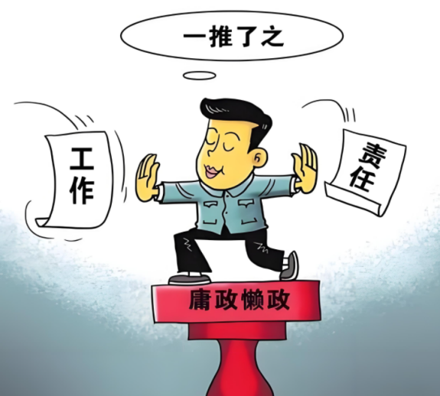
①法无授权不可为②法定职责必须为
③依法行使权力，不推诿，不懈怠④行使权力守程序
A. ①② B. ①④ C. ②③ D. ③④
12. 2023年9月15日，第八届乐山市中小学生“学宪法讲宪法”比赛在市青少年宫举行，来自全市的78名选手同台竞技。该活动有利于中小学生（ ）
①丰富宪法知识②增强宪法意识③加强宪法监督④保障宪法实施
A. ①② B. ①③ C. ②④ D. ③④
13. 随着科学技术的发展，一些不法分子利用AI技术模仿、伪造他人的声音、面孔、视频等信息进行诈骗（如下图所示）。对此类行为认识正确的是（ ）
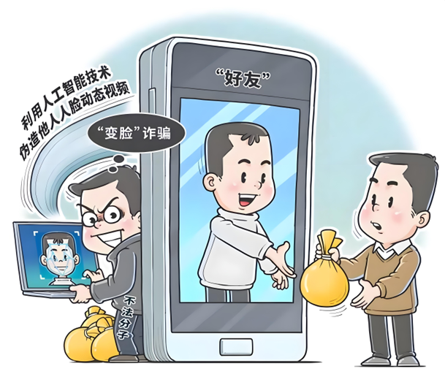
①它侵犯了公民的财产权②受害者只能通过诉讼维权
③它侵犯了公民的人格尊严④这是利用高科技致富的手段
A. ①② B. ①③ C. ②④ D. ③④
14. 近年来，电瓶车已成为城市居民常用代步工具。但个别居民借口小区停放场所和充换电设施数量不够，将自己的电瓶车进楼入户、“飞线”充电，带来严重安全隐患。对此，认识正确的是（ ）
①电瓶车在哪里存放和充电是车主的自由
②违规充电完全是因为小区集中充电设施不够
③电瓶车主必须坚持权利和义务的统一
④电瓶车存放和充电必须坚持安全第一
A. ①② B. ①④ C. ②③ D. ③④
15. 2023年是习近平主席提出共建“一带一路”倡议10周年。十年来，152个国家、32个国际组织签署了200余份共建“一带一路”合作文件，开展了数千个务实合作项目，收获了丰硕成果。据世界银行预计，到2030年，共建“一带一路”有望帮助760万人摆脱极端贫困、3200万人摆脱中度贫困。这表明（ ）
①中国成功化解各种世界难题和危机
②中国积极推进构建人类命运共同体
③中国已经成为世界经济发展的领导者
④中国与各国分享发展机遇，共享发展成果
A. ①② B. ①③ C. ②④ D. ③④
16. 下列名人名言启示我们要（ ）
鞠躬尽力  死而后已  ——诸葛亮 | 位卑未敢忘忧国，  事定犹须待阖棺。  ——陆游 | 人生自古谁无死，  留取丹心照汗青  ——文天祥 | 寄意寒星荃不察，  我以我血荐轩辕。  ——鲁迅
①传承中华优秀传统文化，弘扬民族精神
②尊重差异、理解不同，包容多样文化
③积极关切人类问题和世界局势
④增强做中国人的志气、骨气和底气
A. ①② B. ①④ C. ②③ D. ③④
第Ⅱ卷（非选择题共52分）
注意事项：
1.考生使用0.5mm黑色墨迹签字笔在答题卡上题目所指示的答题区域内作答，答在试题卷上无效。
2.本卷共6个小题，其中第33-35题为道德与法治试题，第36-38题为历史试题，共52分。
以中国式现代化全面推进强国建设、民族复兴伟业，是新时代党和国家的中心任务。中国式现代化的本质要求是：坚持中国共产党领导，坚持中国特色社会主义，实现高质量发展，发展全过程人民民主，丰富人民精神世界，实现全体人民共同富裕，促进人与自然和谐共生，推动构建人类命运共同体，创造人类文明新形态。
接续奋斗 砥砺前行
17. 阅读材料，完成下列要求。
前行路上，有风有雨是常态。一些企业面临经营压力，一些群众就业、生活遇到困难，一些地方发生洪涝、台风、地震等自然灾害，这些我都牵挂在心。大家不惧风雨、守望相助，直面挑战、攻坚克难，我深受感动。辛勤劳作的农民，埋头苦干的工人，敢闯敢拼的创业者，保家卫国的子弟兵，各行各业的人们都在挥洒汗水，每一个平凡的人都作出了不平凡的贡献！
——节选自国家主席习近平二○二四年新年贺词

（1）我们应该如何正确看待前行路上的“风雨”？
（2）请你解读“每一个平凡的人都作出了不平凡的贡献”。
发展全过程人民民主
18. 阅读材料，完成下列要求。
材料一 十四届全国人大二次会议在圆满完成各项议程后，3月11日在北京人民大会堂闭幕。大会听取、审议并批准了政府工作报告、最高人民法院工作报告、最高人民检察院工作报告等。
材料二 3月10日，住乐全国政协委员雷世银圆满完成全国政协十四届二次会议各项议程，返回乐山。会议期间，雷世银先后提交《关于协调加快峨眉山和乐山大佛风景名胜区总体规划审批进程的建议》《关于积极保障采矿用地的建议》《关于提高学前教育保教费减免、义务教育阶段家庭经济困难学生生活补助标准的建议》《关于设立国家级“郭沫若文学艺术奖”的建议》等4篇提案，桩桩件件背后都包含着对乐山发展的关心关注。
（1）材料一、二分别体现我国实行的是什么政治制度？
（2）材料一反映出我国人民代表大会与国家行政机关、审判机关、检察机关之间是怎样关系？
（3）请你对全国政协委员雷世银作为进行点评。
推进高质量发展 迈向共同富裕
19. 阅读材料，完成下列要求。
材料一
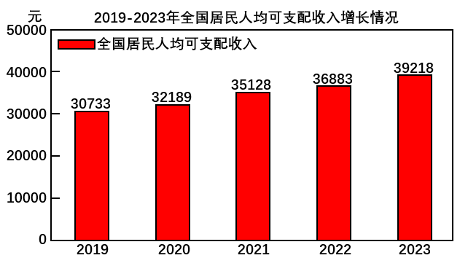
（1）从材料一中我们能得出什么结论？请分析结论的主要成因。
材料二 2024年4月23日，习近平总书记在重庆主持召开新时代推动西部大开发座谈会并发表重要讲话。他强调，西部地区在全国改革发展稳定大局中举足轻重，要进一步形成大保护大开放高质量发展新格局，奋力谱写西部大开发新篇章。
习近平总书记强调在西部大开发中要做到：
◆坚持把发展特色优势产业作为主攻方向，因地制宜发展新兴产业，加快西部地区产业转型升级。
◆坚持以高水平保护支撑高质量发展，筑牢国家生态安全屏障。
◆坚持以大开放促进大开发，提高西部地区对外开放水平。
◆坚持统筹发展和安全，提升能源资源等重点领域安全保障能力。
◆坚持推进新型城镇化和乡村全面振兴有机结合，在发展中保障和改善民生。
◆坚持筑牢中华民族共同体意识，切实维护民族团结和边疆稳定。

（2）上述材料中的“六个坚持”蕴含怎样的新发展理念？
（3）请你根据上述“六个坚持”的要求，结合经济社会发展实际，运用所学知识为乐山市高质量发展提出两条合理化建议。

